|  |  |  |
| --- | --- | --- |
|  | | |
|  | | |
|  | | |
|  | | |
|  | | |
|  | | |
|  | | |
|  | | |
|  | | |
|  | | |
| **ОТЧЕТ** | | |
|  | | |
| **ОБ ОЦЕНКЕ РЫНОЧНОЙ СТОИМОСТИ**  ***двухкомнатной квартиры,  РАСПОЛОЖЕННОЙ ПО АДРЕСУ: Республика башкортостан, г. уфа,  октябрьский р-н, Академика Королева, д. 4/2, кв. 66*** | | |
|  | | |
|  | | |
| ***ДАТА СОСТАВЛЕНИЯ ОТЧЕТА: 29 июня 2015 года***  **ДАТА ОЦЕНКИ: 26 мая 2015 года** | | |
| **РЕГИСТРАЦИОННЫЙ №108 -15/Н** | | |
|  | | |
|  | | |
|  | | |
|  | | |
|  | | |
| **ЗАКАЗЧИК:** | | Автономная некоммерческая организация «Волейбольный Клуб «Урал»» |
| **ИСПОЛНИТЕЛЬ:** | | **ООО «РЕБУС»** |
|  |  | |
|  |  | |
|  |  | |
|  |  | |
| **УФА 2015 г.** | | |
|  | | |

|  |  |  |
| --- | --- | --- |
|  | **Общество с ограниченной ответственностью  «РЕБУС»** | |
|  450022, Республика Башкортостан, г. Уфа, ул. Степана Злобина, д.6, тел./факс (347)-253-12-01, 253-12-02, 253-12-03, **www.rebus-ufa.ru** | |
| **Член Российской коллегии оценщиков** | Расчетный счет 40702810300010000873 в ОАО «Урало-сибирский банк» г. Уфы, БИК 048073770,корсчет 30101810600000000770, ИНН 0278095076, ОКПО 15290618, ОКВЭД 70.31.21, 70.31.22 | |
|  | |  |

**Уважаемый Евгений Маркович**

Согласно договору на проведение оценки №108-15, от 26 мая 2015г. специалист ООО «Ребус» выполнил информационно-консультационные услуги по оценке рыночной стоимости недвижимого имущества – двухкомнатной квартиры, расположенной по адресу: Республика Башкортостан, г. Уфа, ул. Академика Королева, д. 4/2, кв. 66 (далее – объект оценки) в целях реализации объекта оценки в процессе конкурсного производства.

Дата оценки – 26 мая 2015г.

1. Оценка произведена с осмотром объекта оценки, на основании данных, предоставленных Заказчиком и проведенного мониторинга по рынку услуг по юридическим и физическим лицам, реализующим аналогичные оцениваемому объекту – двухкомнатные квартиры в районе местораположения объекта оценки.

Подробный расчет рыночной стоимости объекта приведен в отчете об оценке. Отдельные части настоящего отчета не могут трактоваться отдельно, а только в связи с полным текстом прилагаемого отчета, принимая во внимание все содержащиеся в нем допущения и ограничения (итоги анализа не могут быть использованы другими лицами кроме заказчика или в других целях). Оценщиком не проводилась как часть этой работы какая бы то ни было проверка предоставленной информации, используемой в настоящем отчете. Вся предоставленная информация принимается как надежная.

Проведенные расчеты и анализ позволяют сделать вывод о том, что стоимость объекта оценки выше указанного объекта с учетом ограничительных условий и сделанных допущений составляет:

***Рыночная стоимость объекта оценки на дату оценки составляет:***

***4 300 000 (Четыре миллиона триста тысяч) рублей.***

|  |  |  |
| --- | --- | --- |
|  |  |  |
| Директор ООО «Ребус» |  | Ш.С. Ахметзянова |

# СОДЕРЖАНИЕ

# Глава 1. ОСНОВНЫЕ ФАКТЫ И ВЫВОДЫ.

### Общая информация, идентифицирующая объект оценки.

*Таблица №1*

|  |  |  |  |
| --- | --- | --- | --- |
| **Объект оценки** | **Собственник** | **Местоположение** | **Материал стен дома, этажность** |
| Двухкомнатная квартира, общей площадью 70,5 кв. м. | Автономная некоммерческая организация «Волейбольный Клуб «Урал»» | Республика Башкортостан, г. Уфа, Октябрьский район, ул. Академика Королева 4/2, кв 66 | Кирпич, 9 |

### Результаты оценки, полученные при применении различных подходов к оценке.

*Таблица №2*

|  |  |  |  |
| --- | --- | --- | --- |
| **Объект оценки** | **Затратный подход, руб.** | **Сравнительный подход, руб.** | **Доходный**  **подход, руб.** |
| Двухкомнатная квартира, общей площадью 70,5 кв. м. | Не применялся | **4 300 000** | Не применялся |

### Итоговая величина стоимости объекта оценки.

*Таблица №3*

|  |  |  |
| --- | --- | --- |
| **Объект оценки** | **Правообладатель** | **Рыночная стоимость**  **с общепринятым округлением, руб.** |
| Двухкомнатная квартира, общей площадью 70,5 кв. м. | Автономная некоммерческая организация «Волейбольный Клуб «Урал»» | 4 300 000 |

# Глава 2. ЗАДАНИЕ НА ОЦЕНКУ.

*Таблица №4*

|  |  |
| --- | --- |
| Основание оценки | Договор № 108-15, от 26 мая 2015г. |
| Объект оценки | Двухкомнатная квартира |
| Характеристики | |  |  |  | | --- | --- | --- | | **Объект оценки** | **Местоположение** | **Материал стен дома, этажность** | | Двухкомнатная квартира, общей площадью 70,5 кв. м., жилая площадь 37,4 кв. м. | Республика Башкортостан,  г. Уфа, Октябрьский р-н, ул. Академика Королева 4/2, кв. 66 | Кирпич, 9 этажей | |   Остальные характеристики См. Приложение настоящего отчета. |
| Имущественные права | Вид права: собственность  Оцениваемые права: собственность.  Обременения: нет данных о наличие обременений. |
| Цель оценки и предполагаемое использование результата оценки и связанные с этим ограничения | Определение рыночной стоимости для реализации в процессе конкурсного производства.  Настоящий отчет достоверен лишь в полном объеме и лишь в указанных в нем целях. |
| Вид стоимости | Рыночная. |
| Дата осмотра | 26 мая 2015 года |
| Дата оценки | 26 мая 2015 года |
| Дата составления отчета | 29 июня 2015 года |
| Срок проведения оценки | 26 мая 2015 – 29 июня 2015 года |
| Документы, предоставленные заказчиком см. Приложение | 1. Копия Свидетельств о гос. регистрации права:   серия 04 АБ 052025, от 06 сентября 2007г.   1. Копия Технического формуляра жилого помещения от 31.01.2006г. |
| Форма отчета | Письменная развернутая |

# Глава 3. СВЕДЕНИЯ О ЗАКАЗЧИКЕ ОЦЕНКИ И ОБ ОЦЕНЩИКЕ.

*Таблица №5*

*«Сведения о заказчике»*

|  |  |
| --- | --- |
| Организационно-правовая форма Заказчика оценки | Автономная некомерческая организация |
| Полное наименование Заказчика оценки | Автономная некоммерческая организация «Волейбольный Клуб «Урал»,  в лице конкурсного управляющего Малядского Е.М., действующего на основании решения Арбитражного суда Республики Башкортостан по делу № А07-19557/2014 от «14» мая 2015 |
| Основной государственный регистрационный номер, дата присвоения ОГРН | ОГРН 1020202551050, ИНН 0274079524 |
| Местонахождение Заказчика оценки | 450022, Республика Башкортостан, город Уфа, ул. Генерала Горбатова, 5  Почтовый адрес: 450022, г. Уфа, п/о 22, а/я 7 |

*Таблица №6*

*«Сведения об оценщике, работающем на основании трудового договора»*

|  |  |
| --- | --- |
| Ф.И.О. оценщика | Решетников Александр Геннадьевич |
| Информация о членстве в саморегулируемой организации оценщиков | Некоммерческое партнерство саморегулируемая организация «Свободный оценочный департамент» (НП СРО «СВОД»), находящаяся по адресу: 620089, г. Екатеринбург, ул. Луганская, а/я 112, тел. (343)389-87-38, запись о членстве специалиста-оценщика в реестре от 02 октября 2013 г. за № 379. |
| Сведения о гражданской ответственности оценщика | Страховой полис № CОО/150012 от 14 марта 2015г. Сроком с 14.03.15 по 13.03.16 выдан ЗАО «Страховая компания «Выручим!» на 5 000 000 (Пять миллионов) рублей. |
| Стаж работы в оценочной деятельности, квалификация | Опыт работы в оценочной деятельности 17 лет.  Основное образование высшее техническое. Профессиональная переподготовка в Московском государственном университете экономики, статистики и информатики по программе профессиональной переподготовки «Оценка стоимости предприятия (бизнеса)», диплом серии ПП № 341457 от 24.06.2002г. |
| Место нахождения оценщика | 450022, РБ, г. Уфа, ул. Злобина, д.6 |

*Таблица №7*

*«Сведения о юридическом лице, с которым оценщик заключил договор»*

|  |  |
| --- | --- |
| Организационно-правовая форма | Общество с ограниченной ответственностью |
| Полное наименование | Общество с ограниченной ответственностью «Ребус» |
| ОГРН | 1030204624141, дата присвоения ОГРН 10.07.2003г. |
| Место нахождения | 450022, РБ, г. Уфа, ул. Злобина, д.6 |
| Сведения о гражданской ответственности | Страховой полис № СОО/15001 от 14 марта 2015г. Сроком с 14.03.15 по 13.03.16 выдан ЗАО «Страховая компания «Выручим!» на 100 000 000 (Сто миллионов) рублей |

*Таблица №8*

*«Информация обо всех привлекаемых к проведению оценки и подготовке отчета организациях и специалистах»*

|  |  |
| --- | --- |
| Информация обо всех привлекаемых к проведению оценки и подготовке отчета организациях и специалистах | Не привлекались |
| Квалификация | - |
| Степень участия в проведении оценки | - |

# Глава 4. ДОПУЩЕНИЯ И ОГРАНИЧИТЕЛЬНЫЕ УСЛОВИЯ, ИСПОЛЬЗОВАННЫЕ ОЦЕНЩИКОМ ПРИ ПРОВЕДЕНИИ ОЦЕНКИ.

### 4.1. Допущения и ограничивающие условия

Данный отчет подготовлен в соответствии с нижеследующими допущениями и ограничениями, являющимися неотъемлемой частью настоящего отчета:

1. При проведении оценки предполагалось отсутствие, каких - либо скрытых факторов, влияющих на стоимость объекта оценки. На оценщике не лежит ответственность по обнаружению (либо в случае обнаружения) подобных факторов.
2. Оценщик не обязан являться на заседание суда или давать свидетельские показания относительно объекта оценки, кроме как на основании отдельного соглашения.
3. Настоящий отчет достоверен лишь в полном объеме и лишь в указанных в нем целях.
4. Мнение оценщика относительно стоимости объекта оценки действительно только на дату оценки. Оценщик не принимает на себя ответственность за последующие изменения политических, экономических, социальных, юридических и природных условий, а также форс-мажорных обстоятельств, которые могут повлиять на итоговую величину стоимости, заявленную в настоящем Отчете.
5. Копия данного Отчета хранится в архиве Оценщика в течение 3-х лет с момента выдачи Отчета на руки Заказчику и подписания акта передачи-приемки Отчета. По истечении 3-х лет претензии не принимаются.
6. Ни Заказчик, ни оценщик не могут использовать Отчет (или какую либо его часть) иначе, чем это предусмотрено договором об оценке.
7. С даты осмотра (даты оценки) до даты составления отчета состояние, качественно-количественные и технические характеристики объектов оценки не изменились.
8. Расчет произведен по средствам программы [Microsoft Office](http://ru.wikipedia.org/wiki/Microsoft_Office) Excel. Округление производится только итоговой величины.
9. В оценке каждый метод имеет свои ограничения, которые будут описаны по ходу отчета по мере их применения.
10. Размножение Отчёта запрещено в целях соблюдения авторских прав на интеллектуальный труд оценщика.

### 4.2. Термины и определения

1. К объектам оценки относятся объекты гражданских прав, в отношении которых законодательством Российской Федерации установлена возможность их участия в гражданском обороте.
2. При определении цены объекта оценки определяется денежная сумма, предлагаемая, запрашиваемая или уплаченная за объект оценки участниками совершенной или планируемой сделки.
3. При определении стоимости объекта оценки определяется расчетная величина цены объекта оценки, определенная на дату оценки в соответствии с выбранным видом стоимости. Совершение сделки с объектом оценки не является необходимым условием для установления его стоимости.
4. Итоговая стоимость объекта оценки определяется путем расчета стоимости объекта оценки при использовании подходов к оценке и обоснованного оценщиком согласования (обобщения) результатов, полученных в рамках применения различных подходов к оценке.
5. Подход к оценке представляет собой совокупность методов оценки, объединенных общей методологией. Методом оценки является последовательность процедур, позволяющая на основе существенной для данного метода информации определить стоимость объекта оценки в рамках одного из подходов к оценке.
6. Датой оценки (датой проведения оценки, датой определения стоимости) является дата, по состоянию на которую определяется стоимость объекта оценки. Если в соответствии с законодательством Российской Федерации проведение оценки является обязательным, то с даты оценки до даты составления отчета об оценке должно пройти не более трех месяцев, за исключением случаев, когда законодательством Российской Федерации установлено иное.
7. При установлении затрат определяется денежное выражение величины ресурсов, требуемых для создания или производства объекта оценки, либо цену, уплаченную покупателем за объект оценки.
8. При определении наиболее эффективного использования объекта оценки определяется использование объекта оценки, при котором его стоимость будет наибольшей.
9. При проведении экспертизы отчета об оценке осуществляется совокупность мероприятий по проверке соблюдения оценщиком при проведении оценки объекта оценки требований законодательства Российской Федерации об оценочной деятельности и договора об оценке, а также достаточности и достоверности используемой информации, обоснованности сделанных оценщиком допущений, использования или отказа от использования подходов к оценке, согласования (обобщения) результатов расчетов стоимости объекта оценки при использовании различных подходов к оценке и методов оценки.
10. Срок экспозиции объекта оценки рассчитывается с даты представления на открытый рынок (публичная оферта) объекта

# Глава 5. ПРИМЕНЯЕМЫЕ СТАНДАРТЫ ОЦЕНОЧНОЙ ДЕЯТЕЛЬНОСТИ.

В данном разделе приводится информация о федеральных стандартах оценки, стандартах и правилах оценочной деятельности, используемых при проведении оценки объекта оценки.

1. Федеральный закон об оценочной деятельности Российской Федерации №135

ФЗ 135 принят Государственной Думой 16 июля 1998 года, одобрен Советом Федерации 17 июля 1998 года.

1. Федеральные стандарты оценки: ФСО-1, ФСО-2, ФСО-3, ФСО-7.

Стандарты оценочной деятельности являются обязательными к применению при осуществлении оценочной деятельности, утверждены приказом Минэкономразвития РФ: ФСО №1 от 20 июля 2007г. № 256; ФСО № 2, утвержден приказом Минэкономразвития России от 20 июля 2007г. № 255; ФСО №3, приказом Минэкономразвития России от 20 июля 2007г. № 254. ФСО №7, утвержден приказом Минэкономразвития России от 25.09.2014 №611. Применяются на основании требований Федерального закона №135-ФЗ от 29.07.1998 (в ред. От 21.07.2014).

1. Стандарты НП СРО «СВОД».

Стандарты НП СРО «СВОД» утвержденные Решением Совета Некоммерческого партнерства «СВОД» Протокол № 3/2013 от «25» января 2013 года. Данные стандарты обязательны к применению в соответствии с действующим в Российской Федерации законодательством в области оценочной деятельности (Федеральный закон №135-ФЗ от 29.07.1998, (в ред. От 21.07.2014 N 249-ФЗ).

# Глава 6. ОПИСАНИЕ ОБЪЕКТА ОЦЕНКИ С ПРИВЕДЕНИЕМ ССЫЛОК НА ДОКУМЕНТЫ, УСТАНАВЛИВАЮЩИЕ КАЧЕСТВЕННЫЕ И КОЛИЧЕСТВЕННЫЕ ХАРАКТЕРИСТИКИ ОБЪЕКТА ОЦЕНКИ

Описание объекта оценки проводилось на основании данных осмотра, предоставленной информации и документации заказчика. См. Приложения №1, №2.

### 

### 6.1. Количественные и качественные характеристики объекта оценки.

*Таблица №9*

«Описание объекта оценки».

|  |  |  |  |
| --- | --- | --- | --- |
| **ОПИСАНИЕ ПРИЛЕГАЮЩЕЙ ТЕРРИТОРИИ** | | | |
| Населенный пункт | Республика Башкортостан, г. Уфа | | |
| Преобладающая застройка микрорайона | Жилые многоэтажные дома | | |
| Транспортная доступность | Маршруты городского транспорта: Автобусы, маршрутное такси, трамваи, троллейбусы | | |
| Экологическая обстановка | Хорошая | | |
| Объекты социальной инфраструктуры микрорайона в пределах пешей доступности | Парк «Кашкадан», ТРЦ «Простор», Кинотеатр «Простор», ТЦ «О-кей», ТРЦ «Звездочка»,  Гипермаркет «Магнит», банный комплекс | | |
| Состояние прилегающей территории | хорошее | | |
| **ОПИСАНИЕ ДОМА** | | | |
| Год постройки | 2003 | | |
| Тип здания | Многоквартирный жилой дом | | |
| Количество этажей в доме | 9 | | |
| Материал стен | Кирпичный | | |
| Материал перекрытий | Из сборного железобетонного настила | | |
| Внешний фасад дома | кирпичный | | |
| Социальный состав жильцов | Смешанный | | |
| Коммуникации | Водопровод-центральный, канализация – сброс в городскую сеть, газоснабжение – сетевой, отопление – центральное, горячее водоснабжение, ТВ, слаботочные устройства | | |
| **ОПИСАНИЕ ПОДЪЕЗДА** | | | |
| Количество квартир на этаже | | | 4 |
| Полы | | | Бетон |
| Домофон | | | есть |
| Стены | | | Побелка, покраска |
| Потолок | | | Побелка, покраска |
| Состояние подъезда | | | Удовлетворительное |
| **ХАРАКТЕРИСТИКА ОЦЕНИВАЕМОЙ КВАРТИРЫ** | | | |
| Этаж/этажность | | 1/9 (*) | |
| Общая площадь жилого помещения, кв.м. | | 70,5 | |
| Жилая площадь, кв.м. | | 37,4 | |
| Соответствие планировки квартиры поэтажному плану | | Планировка квартиры соответствует поэтажному плану, указанному в Техническом паспорте | |
| Текущее использование | | Согласно осмотру состояния квартиры – хорошее, качественный ремонт (Акт осмотра представлен в Приложении 1 Отчета) | |
| Балансовая стоимость | | Не представлена | |

(*) в техническом формуляре жилого помещения в п. 1.1 этажность дома указана – 5 этажей.

1. Оцениваемая квартира расположена на 1 этаже 9-этажного кирпичного жилого дома по адресу: Республика Башкортостан, г. Уфа, Академика Королева 4/2, кв. 66.

Местоположение согласно 2ГИС:

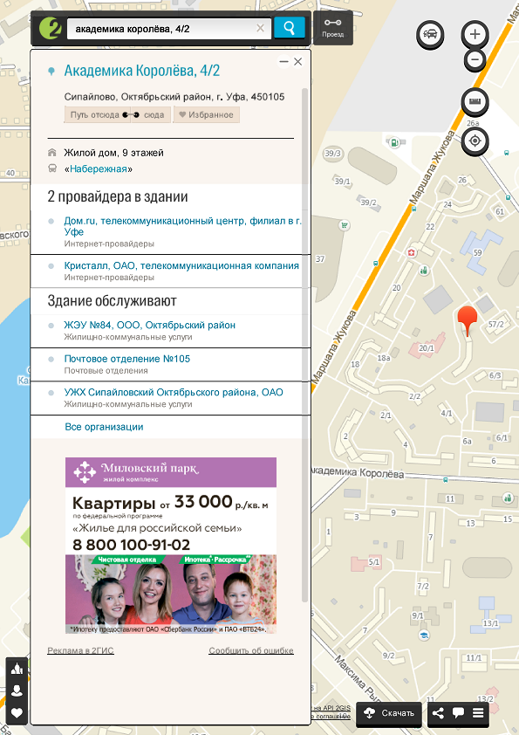

### 6.2. Количественные и качественные характеристики элементов, входящих в состав объекта оценки, которые имеют специфику, влияющую на результаты оценки объекта оценки.

Отсутствуют.

### 6.3. Информация о текущем использовании объект оценки.

*Текущее использование* – объект предназначен для проживания, на момент используется как жилая квартира.

### 6.4. Другие факторы и характеристики, относящиеся к объекту оценки, существенно влияющие на его стоимость.

Другие факторы и характеристики, относящиеся к объекту оценки, существенно влияющие на его стоимость Оценщику на момент оценки не известны.

### 6.5 Фотоснимки.

Вид на комнату 27,9 кв.м.

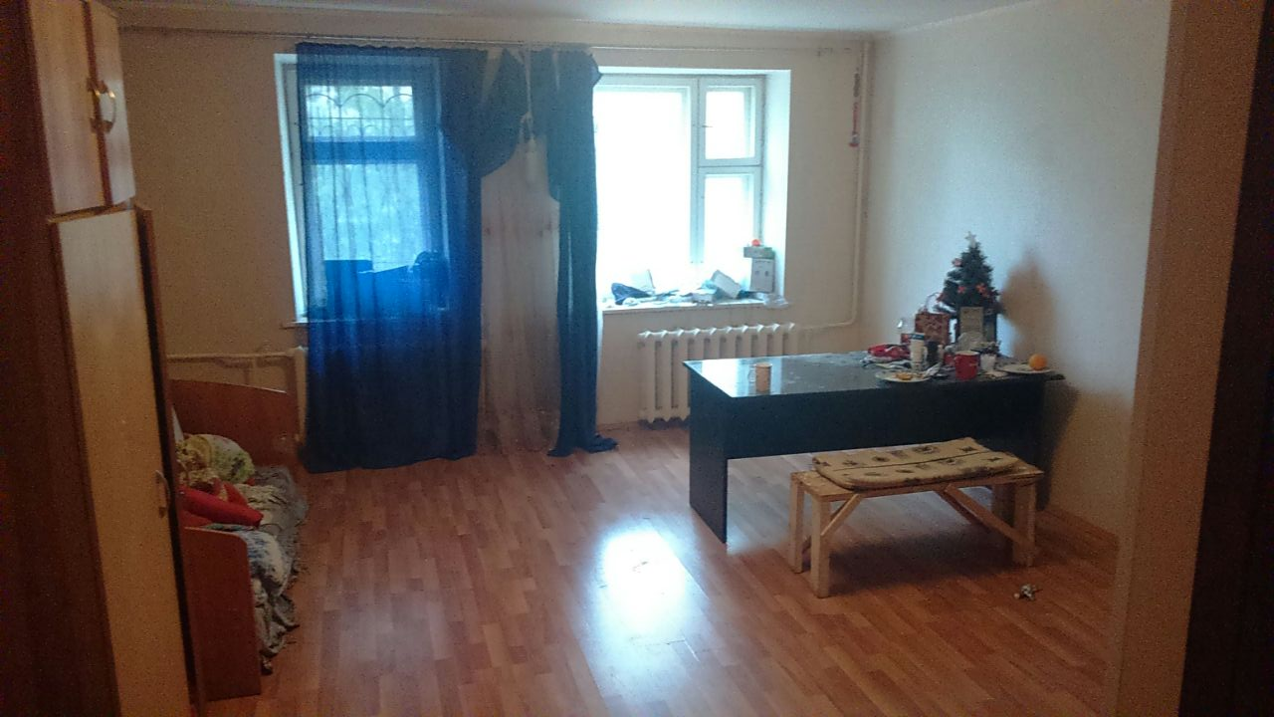

Вид на комнату 27,9 кв.м

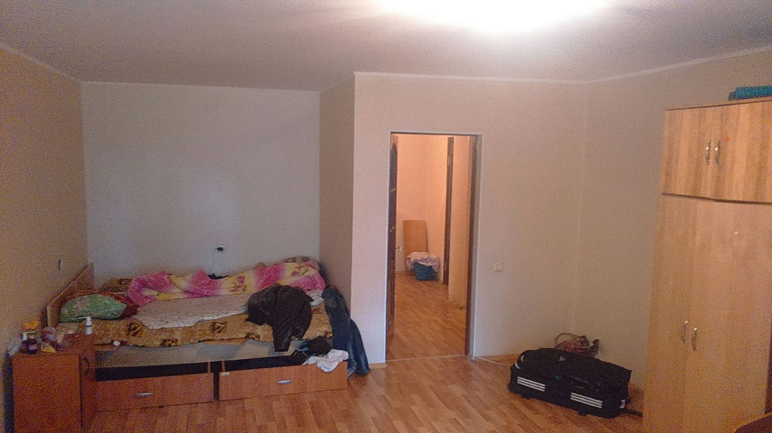

Вид на комнату 11,9 кв. м.

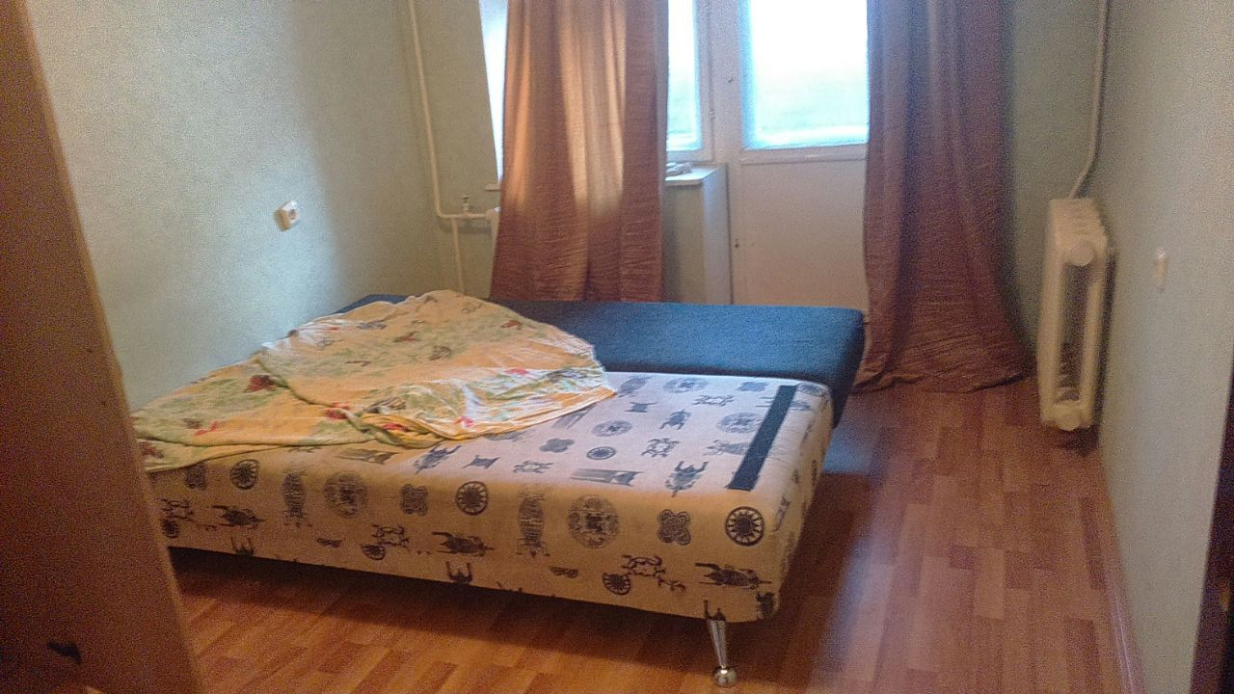

Вид на ванную

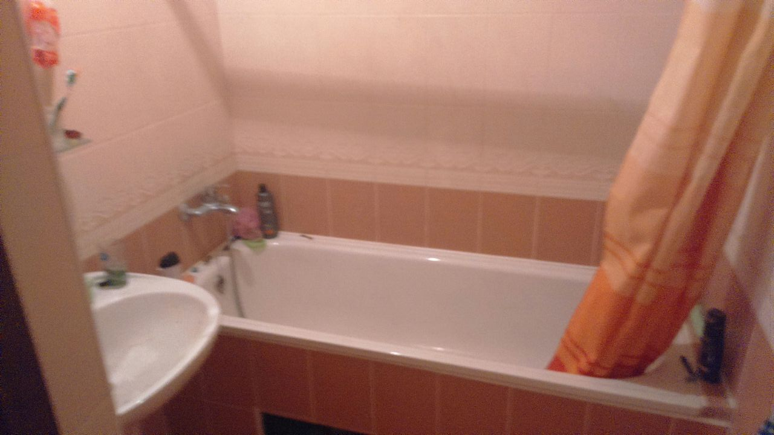

Вид на коридор

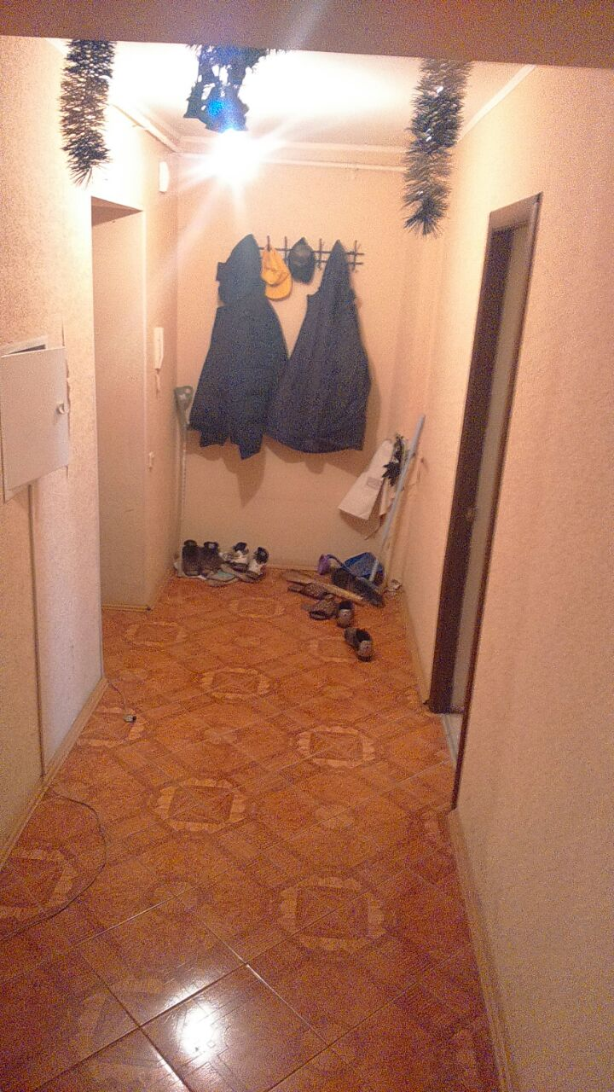

Вид на кухню

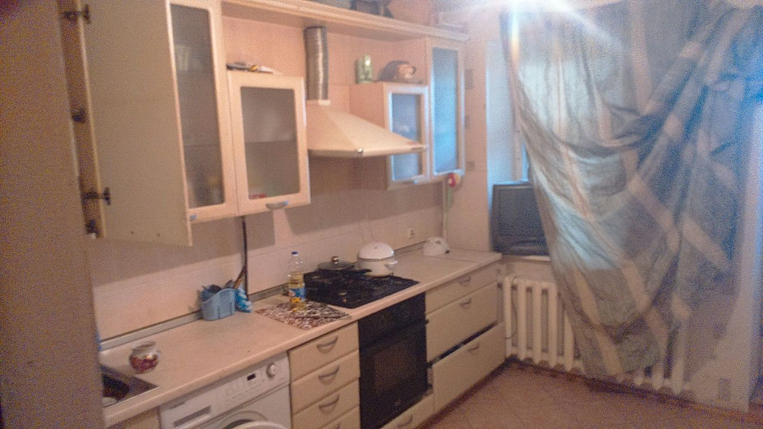

Вид на санузел и лоджию

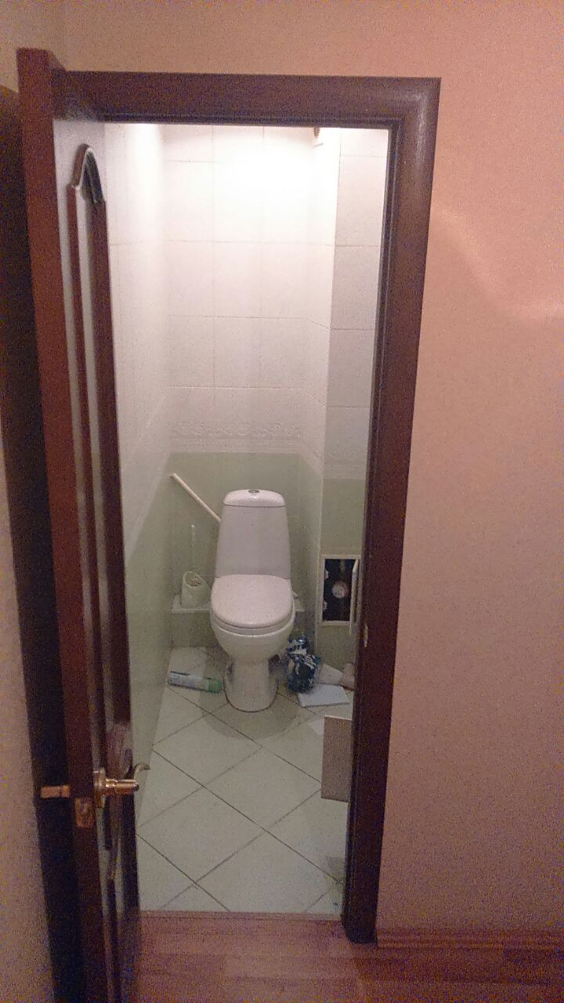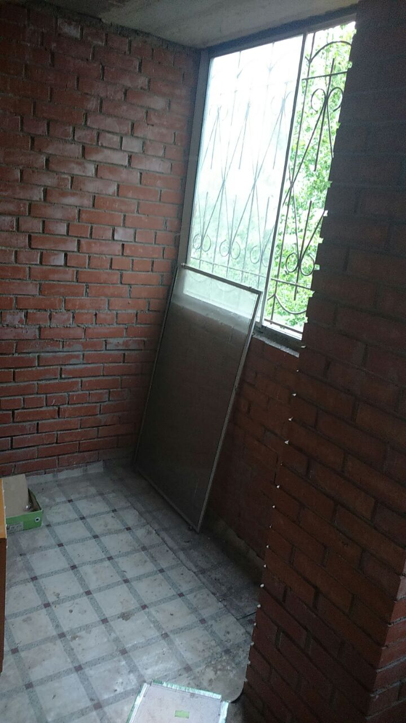

Вид на подъезд

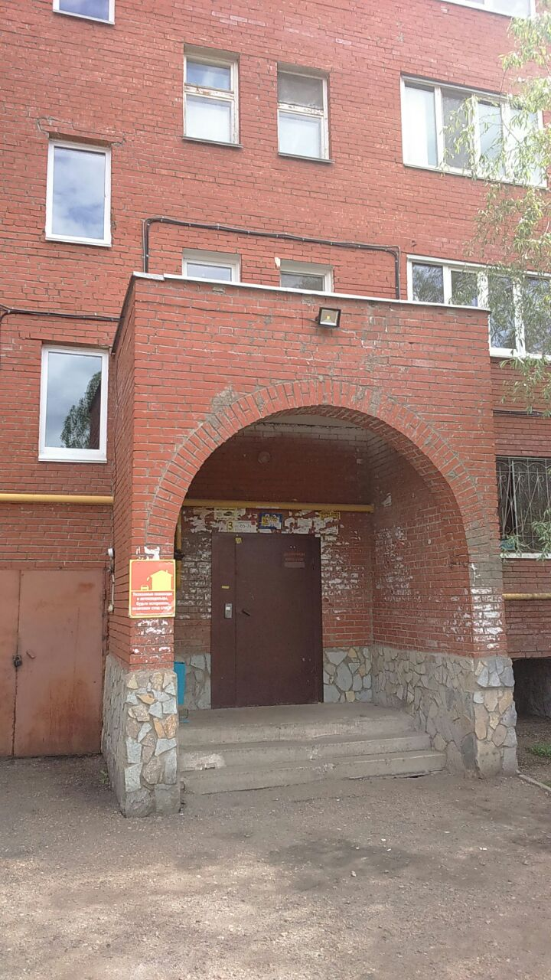

Вид на кладовую

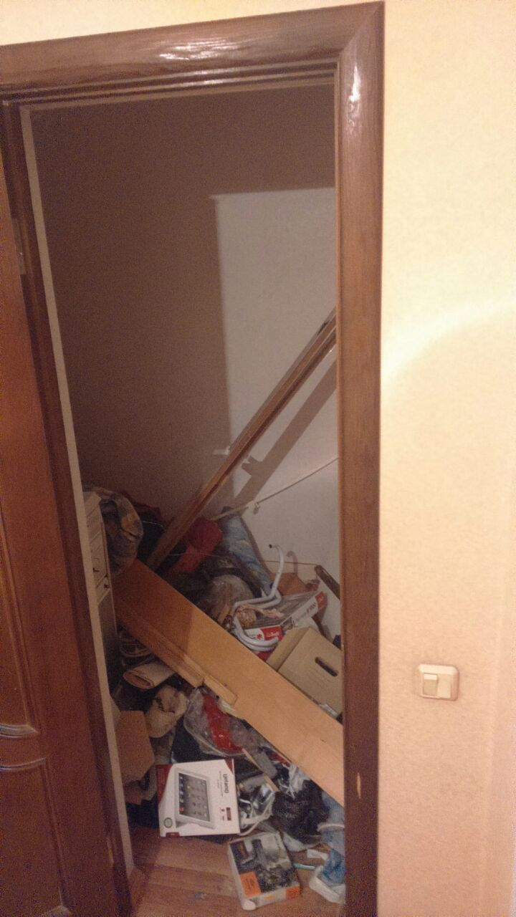

# Глава 7. АНАЛИЗ РЫНКА ОБЪЕКТА ОЦЕНКИ, А ТАК ЖЕ АНАЛИЗ ДРУГИХ ВНЕШНИХ ФАКТОРОВ, НЕ ОТНОСЯЩИХСЯ НЕПОСРЕДСТВЕННО К ОБЪЕКТУ ОЦЕНКИ, НО ВЛИЯЮЩИХ НА ЕГО СТОИМОСТЬ.

### 7.1. Анализ наиболее эффективного использования.

Процесс определения рыночной стоимости начинается с определения наиболее эффективного и оптимального использования оцениваемого объекта, т.е. наиболее вероятного использования имущества, являющегося физически возможным, юридически допустимым, осуществимым с финансовой точки зрения, в результате которого стоимость оцениваемого имущества будет максимальной.

Подразумевается, что определение эффективного и оптимального использования является результатом суждений Оценщика на основе его аналитических навыков, тем самым, выражая лишь мнение, а не безусловный факт. В практике оценки недвижимости положение об эффективном и оптимальном использовании представляет собой посылку для дальнейшей стоимостной оценки объекта.

***Исходя из целей и предполагаемого использования результатов оценки, наиболее эффективное использование объекта оценки не производится.***

### 7.2. Анализ рынка.

Средние цены на квартиры Уфы в 115 микрорайонах Уфы в июле 2014. Диапазон изменения цен составил по усредненным значениям по микрорайонам - от 44.6 (Шакша) до 92 (Центр) тыс.руб\кв.м., и от 27 до 167 тыс руб/кв.м. по абсолютным цифрам.

Количество предложений в сотах Уфы варьируется от нескольких (северная часть города) до 73 ( З. Роща). Но даже в районах З. Рощи, были месяцы, когда количество вариантов в продаже достигало более 100. Это говорит о некотором снижении активности рынка. Количество вариантов зависит от многих факторов, в числе которых:

- престижность  района

- социальная структура и доходы населения

- период застройки района

- инфраструктура и перспективы развития

- средний уровень цен.

В целом количество предложений больше в относительно молодых и престижных районах, где продолжается застройка. Большинство объектов находится в ценовом диапазоне от 55 до 80 тыс руб\кв.м.. Среднестатистически южная часть города, большая часть Проспекта Октября и Зеленая Роща находятся выше средней цены рынка за кв.м. (66.1 тыс. руб), северная часть, Сипайлово, Инорс, Дема, Затон и пригороды – ниже.

Средне статистически в Уфе продается  менее квартиры на один дом.  Доля продаж в каждой соте также указана в таблице 2. Как правило, это менее 1%, и широкий выбор – иллюзия.

Для уточнения адекватной рыночной цены любой квартиры в любом случае необходим осмотр риэлтора и поправочные коэффициенты расчета.

*Таблица 10*

|  |  |  |  |  |  |  |
| --- | --- | --- | --- | --- | --- | --- |
| № соты | Название соты | В продаже | Ср. цена, тыс.р. | Кол-во домов в соте | Кол-во квартир в соте | Доля продаж июль % |
| 1 | Телецентр | 15 | 71.8 | 43 | 3440 | 0.04 |
| 2 | Прогресс-Красина | 33 | 70 | 36 | 2880 | 1.15 |
| 3 | Квартал Гоголя | 12 | 86.6 | 35 | 2800 | 0.43 |
| 4 | Гостиный Двор | 4 | 82 | 25 | 2000 | 0.20 |
| 5 | Дом Профсоюзов | 21 | 81.8 | 62 | 4960 | 0.42 |
| 6 | Парк Якутова | 14 | 70.1 | 28 | 2240 | 0.63 |
| 7 | Айгуль мкр. | 12 | 78 | 21 | 1680 | 0.71 |
| 8 | Б.Ибрагимова | 23 | 71 | 29 | 2320 | 0.99 |
| 9 | Ледовая Арена | 7 | 82.8 | 65 | 5200 | 0.13 |
| 10 | Гост Башкирия -Мемориал | 5 | 91.7 | 38 | 3040 | 0.16 |
| 11 | Ц.Рынок-Д.Печати | 26 | 77.3 | 57 | 4560 | 0.57 |
| 12 | Цюрупа | 17 | 81 | 41 | 3280 | 0.52 |
| 13 | Уч. искусств-Коммунистичская | 14 | 89 | 40 | 3200 | 0.44 |
| 14 | Центр-Новомостовая | 34 | 76 | 27 | 2160 | 1.57 |
| 15 | РКБ-Корабль | 19 | 87.3 | 35 | 2800 | 0.68 |
| 16 | Мингажева -УГАТУ | 12 | 75.6 | 32 | 2560 | 0.47 |
| 17 | 8 Марта — Владивостокская | 13 | 76.4 | 56 | 4480 | 0.29 |
| 18 | Айская-Военкомат | 15 | 78 | 39 | 3120 | 0.48 |
| 19 | Мон.Дружбы | 34 | 68.5 | 27 | 2160 | 1.57 |
| 20 | Ф.Мир-Бабушкина | 14 | 72.3 | 41 | 3280 | 0.43 |
| 21 | Ф.Мир — Галле | 14 | 69.4 | 40 | 3200 | 0.44 |
| 22 | Квартар Галле | 29 | 74.5 | 55 | 4400 | 0.66 |
| 23 | Семья | 8 | 80.2 | 29 | 2320 | 0.34 |
| 24 | ТЦ Июнь-Регпалата | 4 | 74.8 | 44 | 3520 | 0.11 |
| 25 | Спортивная- Ун.Уфа | 18 | 75.9 | 69 | 5520 | 0.33 |
| 26 | Медучилище-Зорге | 4 | 74 | 14 | 1120 | 0.36 |
| 27 | Дв.Спорта-Зорге | 26 | 69.3 | 43 | 3440 | 0.76 |
| 28 | ТЦ Европа -Шафиева | 21 | 67.9 | 46 | 3680 | 0.57 |
| 29 | Шафиева-КУМС | 12 | 77.9 | 25 | 2000 | 0.60 |
| 30 | Квартал Ростовская | 14 | 70.9 | 25 | 2000 | 0.70 |
| 31 | Лесотехникума квартал | 15 | 84 | 28 | 2240 | 0.67 |
| 32 | к\т Искра-Звездный | 20 | 70.5 | 52 | 4160 | 0.48 |
| 33 | мкр.Парковый - 20 этажки | 12 | 78.7 | 13 | 1040 | 1.15 |
| 34 | Горсовет | 29 | 77.2 | 64 | 5120 | 0.57 |
| 35 | Глумилино   мкр | 12 | 74.2 | 32 | 2560 | 0.47 |
| 36 | Эврен — КПД | 14 | 74.5 | 19 | 1520 | 0.92 |
| 37 | Юрюзань — Макдональдс | 40 | 67.4 | 74 | 5920 | 0.68 |
| 38 | Парк Гафури | 42 | 71 | 65 | 5200 | 0.81 |
| 39 | Блюхера-Б.Славы | 14 | 73.8 | 46 | 3680 | 0.38 |
| 40 | Главархитектура-Пр.Октября | 16 | 68.9 | 64 | 5120 | 0.31 |
| 41 | Руставели-Уфимское шоссе | 19 | 68.7 | 44 | 3520 | 0.54 |
| 42 | Адм.Макарова квартал | 25 | 69.8 | 39 | 3120 | 0.80 |
| 43 | ГДК-Пентагон | 18 | 65 | 24 | 1920 | 0.94 |
| 44 | ГДК-Чудинова | 14 | 70.8 | 51 | 4080 | 0.34 |
| 45 | Квартал Бессонова | 7 | 64.1 | 22 | 1760 | 0.40 |
| 46 | Молодежка мкр. | 18 | 64.3 | 34 | 2720 | 0.66 |
| 47 | Дары Природы-Давлетшиной | 19 | 72 | 26 | 2080 | 0.91 |
| 48 | Южный мкр. | 27 | 78.3 | 51 | 4080 | 0.66 |
| 49 | Шк. МВД -Колгуевский | 28 | 75.7 | 34 | 2720 | 1.03 |
| 50 | Аврора | 40 | 74.6 | 83 | 6640 | 0.60 |
| 51 | Рабкоров-Урал | 75 | 74.3 | 77 | 6160 | 1.22 |
| 52 | Иремель | 53 | 70 | 42 | 3360 | 1.58 |
| 53 | Роддом 4-Батырская | 29 | 71 | 48 | 3840 | 0.76 |
| 54 | Конди-Бакалинская | 73 | 70.4 | 115 | 9200 | 0.79 |
| 55 | Радио-Лимонарий-Агиша | 41 | 67.2 | 68 | 5440 | 0.75 |
| 56 | Театр Нур | 37 | 74.6 | 46 | 3680 | 1.01 |
| 57 | Акбузат-ТЦБ | 10 | 72.6 | 26 | 2080 | 0.48 |
| 58 | Сипайлово1 - Бикбая | 22 | 69 | 35 | 2800 | 0.79 |
| 59 | Сипайлово2-Жукова | 16 | 63.3 | 28 | 2240 | 0.71 |
| 60 | Сипайлово3 — Гагарина | 72 | 66.2 | 71 | 5680 | 1.27 |
| 61 | Сипайлово5 Корсо | 27 | 70 | 28 | 2240 | 1.21 |
| 62 | ТСК Сипайлово-ДомМебели | 17 | 67.3 | 29 | 2320 | 0.73 |
| 63 | Сипайлово6- Рыльского | 33 | 63.4 | 27 | 2160 | 1.53 |
| 64 | Сипайлово7 — Королева | 30 | 65.3 | 53 | 4240 | 0.71 |
| 65 | Сипайлово8 -Звездный | 15 | 71.2 | 28 | 2240 | 0.67 |
| 66 | Сипайлово9 -Баня | 13 | 67 | 34 | 2720 | 0.48 |
| 67 | Автолюбитель м-н | 5 | 56.3 | 41 | 3280 | 0.15 |
| 68 | Комарова -УНТНУ | 6 | 60 | 34 | 2720 | 0.22 |
| 69 | Конституции-61школа | 3 | 58 | 33 | 2640 | 0.11 |
| 70 | Парк Победы | 18 | 66.7 | 56 | 4480 | 0.40 |
| 71 | 10 Больница | 17 | 64.4 | 51 | 4080 | 0.42 |
| 72 | Дв. Орджоникидзе | 9 | 64 | 35 | 2800 | 0.32 |
| 73 | 8-Этажка | 20 | 60.7 | 79 | 6320 | 0.32 |
| 74 | 40-летка | 11 | 63.3 | 38 | 3040 | 0.36 |
| 75 | Колх.Рынок | 12 | 62 | 58 | 4640 | 0.26 |
| 76 | Детский Дом | 7 | 60 | 54 | 4320 | 0.16 |
| 77 | Авторынок-Кулибина | 20 | 68 | 69 | 5520 | 0.36 |
| 78 | 17Б-ца-Невского | 22 | 58.1 | 66 | 5280 | 0.42 |
| 79 | ДК Химик | 14 | 65.9 | 36 | 2880 | 0.49 |
| 80 | Шумавцова-ул.Победы | 18 | 60 | 62 | 4960 | 0.36 |
| 81 | ТЦ Май (Калининский) | 13 | 66.8 | 42 | 3360 | 0.39 |
| 82 | М-н Орленок - ВиммБилльДанн | 16 | 61.8 | 44 | 3520 | 0.45 |
| 83 | Квартал ул. Свободы | 7 | 68 | 52 | 4160 | 0.17 |
| 84 | Черниковская | 9 | 64.2 | 47 | 3760 | 0.24 |
| 85 | Кремлевская ост. | 8 | 64.1 | 68 | 5440 | 0.15 |
| 86 | Коммунаров | 18 | 60.3 | 62 | 4960 | 0.36 |
| 87 | Пекинская | 10 | 58 | 54 | 4320 | 0.23 |
| 88 | Старт м-н-Борисогл. | 16 | 56 | 40 | 3200 | 0.50 |
| 89 | ВАЗ - Лопатино | 13 | 62.5 | 30 | 2400 | 0.54 |
| 90 | Юбилейный м-н | 4 | 53.5 | 31 | 2480 | 0.16 |
| 91 | Дв.УМПО | 17 | 52.3 | 51 | 4080 | 0.42 |
| 92 | Квартал ул Вострецова | 32 | 56.9 | 42 | 3360 | 0.95 |
| 93 | Мост Гастелло | 12 | 60.5 | 61 | 4880 | 0.25 |
| 94 | Вологодская | 16 | 60.9 | 38 | 3040 | 0.53 |
| 95 | Круглый дом-Депо | 9 | 52 | 38 | 3040 | 0.30 |
| 96 | Ушакова-ВАЗ | 45 | 56.7 | 34 | 2720 | 1.65 |
| 97 | Гастелло | 5 | 51 | 43 | 3440 | 0.15 |
| 98 | Инорс-УМПО | 66 | 59.7 | 54 | 4320 | 1.53 |
| 99 | Док2 - Транспортная | 37 | 59.2 | 45 | 3600 | 1.03 |
| 100 | Док1 - Мушникова | 52 | 57.7 | 48 | 3840 | 1.35 |
| 101 | Док-Ферина | 21 | 64.4 | 28 | 2240 | 0.94 |
| 102 | Затон - Ахметова | 51 | 58.8 | 50 | 4000 | 1.28 |
| 103 | Затон - Летчиков | 45 | 56.2 | 19 | 1520 | 2.96 |
| 104 | Дема-Начало | 25 | 63.7 | 41 | 3280 | 0.76 |
| 105 | Дема-Дагестанская | 48 | 57.3 | 86 | 6880 | 0.70 |
| 106 | Дема — С.Ручей | 57 | 61.8 | 28 | 2240 | 2.54 |
| 107 | Дема-Ухтомского | 21 | 65 | 24 | 1920 | 1.09 |
| 108 | Дема-Центр | 10 | 59 | 62 | 4960 | 0.20 |
| 109 | Дема-Грозненская | 18 | 64 | 15 | 1200 | 1.50 |
| 110 | Дема - ст.Локомотив | 10 | 63.4 | 11 | 880 | 1.14 |
| 111 | Шакша 5-Камаз | 27 | 45 | 28 | 2240 | 1.21 |
| 112 | Шакша 3-Мечетлинская | 6 | 48 | 33 | 2640 | 0.23 |
| 113 | Шакша 2-Мелеузовская | 13 | 44.6 | 38 | 3040 | 0.43 |
| 114 | Шакша-1 -Станция | 6 | 49 | 14 | 1120 | 0.54 |
| 115 | Элитное жилье | 152 | 85 | 150 | 9000 | 1.69 |
|  |  | 2496 | 66.1 |  | 401000 | 0.62 |

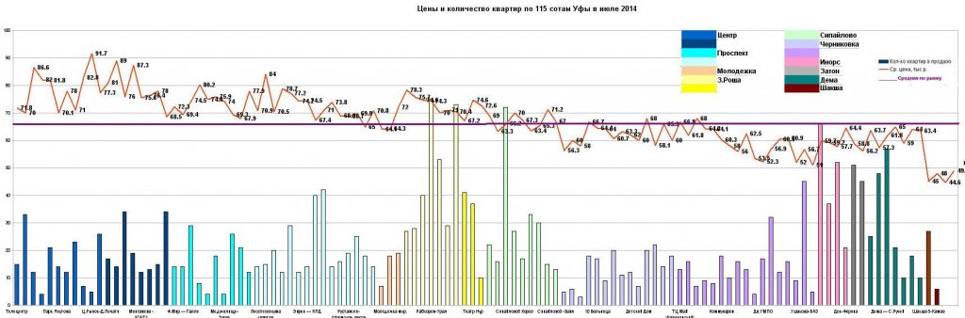

Для исследования используется программно-информационный ресурс «Городская база недвижимости».

Источник размещения и автор методики: Андреева Елена. Сеть Агентств Недвижимости «ЭКСПЕРТ»

Перепечатки, копирование и ссылки на итоги исследования допускаются только с указанием автора и источника публикации:

Сеть Агентств Недвижимости «ЭКСПЕРТ», [www.expert-russia.ru](http://www.expert-russia.ru/)

# Глава 8. ОПИСАНИЕ ПРОЦЕССА ОЦЕНКИ ОБЪЕКТА ОЦЕНКИ В ЧАСТИ ПРИМЕНЕНИЯ ДОХОДНОГО, ЗАТРАТНОГО И СРАВНИТЕЛЬНОГО ПОДХОДОВ К ОЦЕНКЕ.

Определение стоимости осуществляется с учетом всех факторов, существенно влияющих как на рынок недвижимости в целом, так и непосредственно на ценность рассматриваемого объекта.

При определении стоимости улучшенной недвижимости обычно используют три основных подхода:

**- затратный подход,**

**- сравнительный подход,**

**- доходный подход.**

Каждый из этих подходов приводит к получению различных ценовых характеристик объекта. Дальнейший сравнительный анализ позволяет взвесить достоинства и недостатки каждого из использованных подходов и установить окончательную оценку объекта собственности на основании данных того подхода или подходов, которые расценены как наиболее надежные.

### 8.1. Обоснование использования подходов.

Согласно ФСО №1 п.20 «Оценщик при проведении оценки обязан использовать затратный, сравнительный и доходный подходы к оценке или обосновать отказ от использования того или иного подхода».

Затратный подход.

Согласно ФСО №1 п.23 «Затратный подход применяется, когда существует возможность заменить объект оценки другим объектом, который либо является точной копией объекта оценки, либо имеет аналогичные полезные свойства»

Согласно ФСО №7 п.24а «Затратный подход рекомендуется применять для оценки объектов недвижимости – земельный участков, застроенных объектами капитального строительства, или объектов капитального строительства, но не их частей, например жилых и нежилых помещений».

*Вывод:*

Согласно ФСО №7 п.24а, затратный подход в данном случае не приеняется.

Сравнительный подход.

Согласно ФСО №1 п.22 «Сравнительный подход применяется, когда существует достоверная и доступная для анализа информация о ценах и характеристиках объектов-аналогов.»

Согласно ФСО №7 п.22а «Сравнительный подход применяется для оценки недвижимости, когда можно подобрать достаточное для оценки количество объектов-аналогов с известными ценами сделок и (или) предложений»

*Вывод:*

Вторичный рынок объекта оценки развит, на рынке существует достоверная и доступная для анализа информация о ценах и характеристиках объектов-аналогов и можно подобрать достаточное для оценки количество объектов-аналогов с известными ценами предложений.

Сравнительный подход применен.

Доходный подход.

Согласно ФСО №1 п.21 «Доходный подход применяется, когда существует достоверная информация, позволяющая прогнозировать будущие доходы, которые объект оценки способен приносить, а так же связанные с объектом оценки расходы.»

Согласно ФСО №7 п.23а «Доходный подход применяется для оценки недвижимости, генерирующей или способной генерировать потоки доходов».

*Вывод:*

Применительно к объекту оценки можно гипотетически предположить, что он приобретается не как «комната для проживания», а как объект для извлечения прибыли от сдачи его в аренду и последующей (возможной) продажи.

Против использования доходного подхода, как некорректного в данной ситуации, у Оценщика также имелось несколько аргументов.

Несмотря на существующий в Уфе развитый рынок аренды жилья вообще и аренды комнат в частности, он продолжает в основном оставаться «черным». Договора аренды в подавляющем количестве случаев нигде не регистрируются, а оплата производится в виде необлагаемой налогом наличной суммы. Это обстоятельство не позволяет Оценщику собрать достаточное количество достоверной информации о размере арендной платы и ставок аренды по объектам-аналогам. Использовать же информацию, не имеющую документального подтверждения и обоснования, Оценщик посчитал невозможным. Более того, остается закрытой расходная часть, в которую входит плата за коммунальные услуги, ускоренный износ помещения и как следствие регулярное проведение косметических ремонтов и т.д. Поэтому доходный подход был исключен из расчетов.

По мнению Оценщика, единственно возможным подходом к оценке комнаты в квартире в многоквартирном доме из трех существующих можно считать сравнительный подход, который в силу хорошо развитой системы информационного обеспечения дает наиболее объективные результаты.

.

### 8.2. Описание процесса оценки в части применения сравнительного подхода

#### 8.2.1. Теоретическая часть.

Сравнительный подход объединяет методы прямого сравнительного анализа продаж и ренты.

Метод сравнения продаж является наиболее широко применяемым методом оценки. Он основывается на посылке, что субъекты на рынке осуществляют сделки купли- продажи по аналогии, то есть основываясь на информации об аналогичных сделках. С помощью этого метода посредством анализа рыночных цен продаж аналогичных объектов недвижимости моделируется рыночная стоимость оцениваемого объекта недвижимости. В том случае, если рассматриваемый сегмент рынка недвижимости соответствует условиям свободной конкуренции и не претерпел существенных изменений, аналогичный объект недвижимости будет продан приблизительно за ту же цену. Отсюда следует, что данный метод основывается на принципе замещения.

Данный метод включает сбор данных о рынке продаж и предложений по объектам недвижимости, сходным с оцениваемыми. Цены на объекты аналоги затем корректируются с учетом параметров, по которым объекты отличаются друг от друга. После корректировки цен их можно использовать для определения рыночной стоимости оцениваемой стоимости. По данному подходу пока оцениваются только оборудование, а из объектов недвижимости – здания. Сооружения и передаточные устройства по данному подходу не оцениваются, поскольку отдельно их рынок отсутствует.

При приобретении зданий и помещений покупатели учитывают не только техническое состояние и месторасположение объектов, но и стоимость последующих вложений в ремонт и реконструкцию в зависимости от дальнейшего использования.

Поскольку объективно не существует двух абсолютно одинаковых объектов недвижимости по всем рассматриваемым параметрам (экономическим, физическим, правовым и т.д.), то возникает необходимость соответствующей корректировки цен продажи сравнимых объектов недвижимости, которая может быть как положительной, так и отрицательной.

Таким образом, применение метода сравнения продаж заключается в последовательном выполнении следующих действий:

1. Подробное исследование рынка с целью получения достоверной информации обо всех факторах, имеющих отношение к объектам сравнимой полезности;
2. Определение подходящих единиц сравнения и проведение сравнительного анализа по каждой единице;
3. Сопоставление оцениваемого объекта с выбранными объектами сравнения с целью корректировки их продажных цен или исключения из списка сравниваемых;
4. Приведение ряда скорректированных показателей стоимости сравнимых объектов к одному или к диапазону рыночной стоимости объекта оценки.

Корректировки бывают двух видов:

* коэффициентные, вносимые умножением на коэффициент;
* поправочные, вносимые прибавлением или вычитанием абсолютной поправки

Таким образом, стоимость объекта оценки определяется по формуле

*V = Vанал. х К1 х К2 х К3 х … х Кm ± Vдоп. ,*

|  |  |  |  |
| --- | --- | --- | --- |
| где: | *Vанал.* | - | цена объекта-аналога; |
|  | *К1, К2, К3, Кm* | - | корректирующие коэффициенты, учитывающие отличия в значениях параметров оцениваемых объекта и аналога; |
|  | *Vдоп.* | - | цена дополнительных элементов, наличием которых отличается сравниваемый объект. |

Корректировку цен продаж по отличию в физических износах аналога и объекта оценки выполняем с учетом стоимости земельного участка исходя из формулы (7):

, где (7)



С*А*– стоимость аналога

С*ЗД* – стоимость улучшения земельного участка,

С*ЗЕМ* – стоимость земельного участка,

Уд*ЗД* – удельный вес улучшения в стоимости единого объекта недвижимости,

Уд*ЗЕМ –* удельный вес земельного участка в стоимости единого объекта недвижимости.

(8)



Корректирующий коэффициент на отличие по физическому износу в общем виде рассчитывается по формуле:

, где (9)



И*О* – физический износ объекта оценки,

И*А* – физический износ аналога

Скорректированная стоимость аналога рассчитываться по формуле:

(10)



Подставляя в формулу (10) формулы (7)-(9) трансформируем формулу (10) в следующей последовательности:



Данной трансформированная формуле (10) присваивается отдельная нумерация (11):

(11)



А корректирующий коэффициент, учитывающий соотношение износов улучшений объекта оценки и аналога будет рассчитываться следующим образом:

 (12)

Корректировку цен продаж по отличию в физических износах аналога и объекта оценки выполняем по формуле (13):

|  |  |  |
| --- | --- | --- |
| *Кq =* | *(1 – Qо)* | (13) |
| *(1 - Qа)* |

где *Кq* – корректировка на физический износ;

*Qа* – физический износ объекта – аналога;

*Qо*– физический износ объекта оценки.

#### 8.2.2. Практическая часть.

В результате изучения открытой информации в сети Internet (сайты [www.irr.ru](http://www.irr.ru); www.v-nedv.ru, [www.avito.ru](http://www.avito.ru)) и анализа сегмента рынка квартир города Уфа, района «Сипайлово», был сделан вывод о том, что данный сегмент рынка характеризуется большим количеством предложений к продаже подобных объектов.

Учитывая объём и качество исходной информации, в данной работе определение рыночной стоимости объекта оценки проведено методом сравнения продаж.

При отборе объектов аналогов Оценщик учел передаваемые права на объект, наличие или отсутствие ограничений, условия финансирования, условия продажи, условия рынка, а так же следующие характеристики:

* Локальное местоположение – «сипайлово»;
* Этажность дома – 9 этажей;
* Этаж расположения квартиры – первый этаж;
* Наличие ремонта – простая отделка, состояние среднее;

По остальным характеристикам были проведены корректировки.

Данные о публикации аналогов см. Приложение №4.

За единицу сравнения принимается стоимость одного квадратного метра общей площади объекта недвижимости, так как это наиболее типичная единица сравнения в данном сегменте рынка. В стоимость выбранной единицы сравнения вносятся корректировки, учитывающие имеющиеся различия между оцениваемым объектом и каждым из выбранных аналогов. При этом корректировки вносятся со знаком:

плюс, если сравниваемый объект по корректируемому показателю хуже оцениваемого;

минус, если сравниваемый объект по корректируемому показателю лучше оцениваемого

Расчет сравнительным подходом представлен в таблице №11.

*Таблица №11.*

|  |  |  |  |  |  |  |
| --- | --- | --- | --- | --- | --- | --- |
| Месторасположение | г. Уфа, Б.Бикбая 35/2 | г. Уфа, ул. Набережная 45 | г. Уфа, Ю. Гагарина, 60 | г. Уфа,М. Рыльского, 9/2 | г. Уфа,М. Рыльского, 60 | г. Уфа, Академика Королева, 4/2 |
|  | Аналог № 1 | Аналог № 2 | Аналог № 3 | Аналог № 4 | Аналог № 5 | Объект оценки |
| Источник | https://www.avito.ru/ufa/kvartiry/2-k_kvartira_67_m_112_et._537999286 | <https://www.avito.ru/ufa/kvartiry/2-k_kvartira_63_m_19_et._576759280> | https://www.avito.ru/ufa/kvartiry/2-k_kvartira_62_m_312_et._575260396 | https://www.avito.ru/ufa/kvartiry/2-k_kvartira_60_m_310_et._574850650 | https://www.avito.ru/ufa/kvartiry/2-k_kvartira_60_m_310_et._573421659 |  |
| Площадь, общая | 67,00 | 63,00 | 62,00 | 60,00 | 60,00 | 70,5 |
| Цена предложения, руб. | 3 900 000,00 | 4 300 000,00 | 4 600 000,00 | 4 500 000,00 | 4 500 000,00 |  |
| Поправка на торг, руб. | 3% | 3% | 3% | 3% | 3% |  |
| Цена предложения руб./ кв.м. | 56 463 | 66 206 | 71 968 | 72 750 | 72 750 |  |
| Дата предложения | 28.05.2015 | 28.05.2015 | 28.05.2015 | 28.05.2015 | 28.05.2015 | 28.05.2015 |
| Корректировка на дату | 1 | 1 | 1 | 1 | 1 |  |
| Скорректированная цена, руб./ кв.м | 56 463 | 66 206 | 71 968 | 72 750 | 72 750 |  |
| Условия расчета | без обременений | без обременений | без обременений | без обременений | без обременений | без обременений |
| Корректировка на условия расчета | 0,00% | 0,00% | 0,00% | 0,00% | 0,00% |  |
| Скорректированная цена кв.м., руб. | 56 463 | 66 206 | 71 968 | 72 750 | 72 750 |  |
| Месторасположение | сопоставимо | сопоставимо | сопоставимо | сопоставимо | сопоставимо |  |
| Корректировка на месторасположение | 1 | 1 | 1 | 1 | 1 |  |
| Скорректированная цена кв.м., руб. | 56 463 | 66 206 | 71 968 | 72 750 | 72 750 |  |
| Материал стен здания | кирпич | кирпич | кирпич | кирпич | кирпич | кирпич |
| Корректировка на материал стен | 1 | 1 | 1 | 1 | 1 |  |
| Скорректированная цена кв.м., руб. | 56 463 | 66 206 | 71 968 | 72 750 | 72 750 |  |
| Этаж | 1/12 | 1/9 | 3/12 | 3/10 | 3/10 | 1/9 |
| Корректировка на этаж | 1 | 1 | 0,85 | 0,85 | 0,85 |  |
| Скорректированная цена кв.м., руб. | 56 463 | 66 206 | 61 173 | 61 838 | 61 838 |  |
| Состояние объекта | хороший ремонт | хороший ремонт | хороший ремонт | хороший ремонт | хороший ремонт | хороший ремонт |
| Корректировка на состояние | 0 | 0 | 0 | 0 | 0 |  |
| Скорректированная цена, руб./ кв.м | 56 463 | 66 206 | 61 173 | 61 838 | 61 838 |  |
| Удельный вес | 0,20 | 0,20 | 0,20 | 0,20 | 0,20 |  |
| Компонент итоговой стоимости, руб./кв.м. | 11 293 | 13 241 | 12 235 | 12 368 | 12 368 |  |
| Рыночная стоимость кв.м. объекта оценки, руб. |  |  |  |  |  | 61 503 |
| Рыночная стоимость объекта оценки, руб. |  |  |  |  |  | 4 300 000 |

Определение корректировок

1. Так же как и объект оценки, все объекты аналоги продаются на правах собственности, при типичных для рынка аналогичных объектов условиях финансирования и продажи. Условия рынка на дату оценки сопоставимы с условиями рынка на дату предложения объектов аналогов, то есть, изменения цен за период между датами предложения и датой оценки нет, данный период не выходит за рамки типичного срока экспозиции аналогичных объектов.

Все объекты аналоги расположены в Сипайлово.

Аналоги 1,2 расположены на первом этаже, аналоги 3,4,5 на 3-м этажах.

Корректировка на этаж принята – 0,85 (справочник оценщика недвижимости, Лейфер Л.А)

Площади объектов-аналогов и объекта оценки сопоставимы и находятся в диапазоне 60 -67 кв.м.

Отделка у всех аналогов – простая, состояние - хорошее.

Корректировка по описанным выше элементам сравнения не производятся.

1. *Поправка на торг.* Сделки купли-продажи на дату оценки не совершены ни по одному объекту. В объявлении указана цена предложения, которая изначально, как правило, увеличена на торг, в *.* Реальные сделки по купле-продаже объектов жилой недвижимости несколько отличаются от цен предложения, так как, как правило, цена оферты изначально несколько завышена на «торг». В противном случае продавец в объявлении уточняет: «без торга». Кроме того, в цену предложения могут быть «заложены» комиссионные риэлторов. Практика показывает, что скидка на торг может составлять от 0% до 5%. Корректировка на торг принят 3% (среднее значение) (справочник оценщика недвижимости, Лейфер Л.А)
2. *Материал стен дома.* Аналоги расположены в кирпичных домах. Объект оценки расположен в кирпичном доме с ж/б перекрытиями. Корректировка на материал стен принимается по «Справочник оценщика недвижимости», Нижний Новгород, 2014 год, Том 1. (таблица №13.1.1., стр. 215). См. Приложение №5.
3. *Веса.*

Для проверки результатов на однородность был рассчитан коэффициент вариации.

*Коэффициент вариации* – это отношение среднеквадратического отклонения скорректированных цен аналогов к их среднеарифметическому, рассчитывается в процентах, характеризует относительную меру отклонения измеренных значений от их среднеарифметического. Чем больше значение коэффициента вариации, тем относительно больший разброс и меньшая выравненность исследуемых значений. Совокупность считается однородной, если коэффициент вариации не превышает 33%. Если коэффициент вариации превышает 33%, то это свидетельствует о неоднородности информации и необходимости ее корректировки, например, путем исключения самых больших и самых маленьких значений. Источник: Степанов В.Г. Статистика. Часть 1. Учебный курс (учебно-методический комплекс) [http://www.e-college.ru/xbooks/xbook007/book/index/index.html?go=part-009*page.htm](http://www.e-college.ru/xbooks/xbook007/book/index/index.html?go=part-009*page.htm)

Расчет был произведен по формуле:

%

Где,

ơ– это среднее квадратичное отклонение

- это среднее арифметическое значений.

Расчет дисперсии был произведен по формуле:



Где

ơ2 – это дисперсия признака

Х – показатель

- это среднее арифметическое значений.

n – количество значений.

*Расчет коэффициента вариации:*

Среднее арифметическое составляет ≈ 54 585

Дисперсия ≈ 77 988 709

Среднее квадратичное отклонение ≈ 8 831

Коэффициент вариации составил 16,17%

Вывод: коэффициент вариации составил 16,17%, это меньше 33%. Данный показатель свидетельствует, что полученные результаты однородны.

Поэтому полученным после внесения корректировок стоимостям объектов-аналогов были присвоены равные весовые доли.

# Глава 9. СОГЛАСОВАНИЕ РЕЗУЛЬТАТОВ.

Оценка произведена с учетом всех условий и предпосылок, наложенных условиями исходной задачи. Такого рода ограничения оказали влияние на анализ, мнения и заключения, изложенные выше.

Расчет производился с точки зрения сравнительного подхода, ему и присваивается вес в 100%.

Расчет итоговой величины рыночной стоимости объекта оценки представлен в таблице №12

*Таблица №12*

|  |  |  |  |  |  |  |  |
| --- | --- | --- | --- | --- | --- | --- | --- |
| **Объект оценки** | **Рыночная стоимость, руб.** | | | **Удельный вес, %** | | | **Итого рыночная стоимость с общепринятым округлением, руб.** |
| **Затратный** | **Сравнительный** | **Доходный** | **Затратный** | **Сравнительный** | **Доходный** |
| Двухкомнатная квартира, общей площадью 70,5 кв. м. | Не применялся | **4 300 000** | Не применялся | **0** | **100** | **0** | **4 300 000** |

**Рыночная стоимость объекта оценки**

**на дату оценки с общепринятым округлением, составляет:**

**4 300 000 (Четыре миллиона триста тысяч) рублей.**

|  |  |  |
| --- | --- | --- |
| Оценщик |  | А.Г. Решетников |

# Глава 10. ИСТОЧНИКИ ИНФОРМАЦИИ И СПИСОК ИСПОЛЬЗОВАННОЙ ЛИТЕРАТУРЫ

Основными источниками информации, использованными в Отчёте, стали данные открытых электронных и печатных изданий, где в режиме свободного доступа размещаются сведения о публичных офертах, аналитические материалы, экспертные оценки и интервью со специалистами ведущих столичных агентств недвижимости. Среди них - периодические издания «Из рук в руки», «Витрина недвижимости г. Уфы», а также сайты [www.avito.ru](http://www.avito.ru), <http://www.expert-russia.ru>

Пользователь Отчёта, при желании, может самостоятельно ознакомиться с данной информацией по адресам и ссылкам, указанным выше. Оценщик подтверждает, что на момент проведения оценки данная информация в указанных источниках существовала. Однако он не несёт ответственность за дальнейшие изменения содержания данных источников.

* + 1. Федеральный закон “Об оценочной деятельности в Российской Федерации” от 29 июля 1998г. №135-ФЗ.
    2. Федеральный стандарт оценки "Общие понятия оценки, подходы к оценке и требования к проведению оценки (ФСО №1)", утвержденный приказом Министерства экономического развития и торговли Российской Федерации от 20 июля 2007 г. N 256.
    3. Федеральный стандарт оценки "Цель оценки и виды стоимости (ФСО №2)", утвержденный приказом Министерства экономического развития и торговли Российской Федерации от 20 июля 2007 г. №255.
    4. Федеральный стандарт оценки " Требования к отчету об оценке (ФСО №3)", утвержденный приказом Министерства экономического развития и торговли Российской Федерации от 20 июля 2007 г. №254.
    5. Стандарты НП СРО «СВОД». Стандарты НП СРО «СВОД» утверждены Решением Совета Некоммерческого партнерства «СВОД» Протокол № 3/2013 от «25» января 2013 года. Данные стандарты обязательны к применению в соответствии с действующим в Российской Федерации законодательством в области оценочной деятельности (Федеральный закон №135-ФЗ от 29.07.1998, ст.15 (в ред. От 22.07.2010).
    6. Гражданский кодекс РФ.
    7. Градостроительный кодекс РФ от 29.12.2004 г. 190-ФЗ.
    8. Жилищный кодекс РФ от 29.12.2004 г. №214-ФЗ.
    9. Федеральный закон от 21.07.97 г. №122-ФЗ «О государственной регистрации прав на недвижимое имущество и сделок с ним»
    10. Федеральный закон от 30.12.2004 г. «Об ипотеке (залоге) НЕДВИЖИМОСТИ
    11. Оценка стоимости недвижимости: учебное пособие / Е.Н.Иванова; под ред. Д-ра экон.наук, проф. М.А.Федотовой. – М.: КНОРУС, 2007г. – 344с.
    12. Оценка недвижимости: Учебник для студентов вузов /Финансовая академия при Правительстве РФ: Институт профессиональной оценки; Под ред. А.Г.Грязновой, М.А.Федотовой.-М.:Финансы и статистика, 2002. -496 с.
    13. Справочник оценщика недвижимости (приволжский центр финансового консалтинга и оценки, Лейфер Л.А.)

**ПРИЛОЖЕНИЯ**